Осторожно, спайсы убивают!
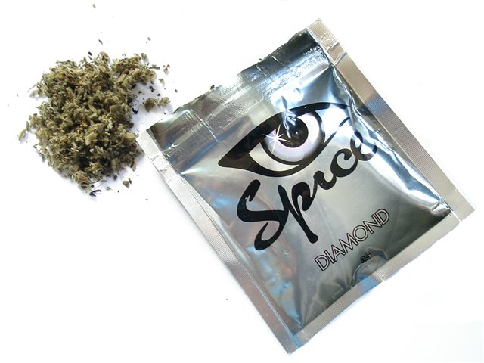
Спайс (от англ. «spice» — специя, пряность) – разновидность травяной курительной смеси, в состав которой входят синтетические вещества, энтеогены (растения, в состав которых входят вещества психотропного действия) и обыкновенные травы. Появились спайсы в начале 21 века в Европе и продавались под видом благовоний.
К эндерогенам можно отнести следующие растения: кратом - mitragyna speciosa, калея закатечичи - calea zacatechichi, йопо - yopo, орех кола - cola, гуарана катуаба, голубой лотос - nymphaea caerulea; сальвия - salvia divinorum; гавайская роза - argyreia nervosa.
Последние три были запрещены в России в законодательном порядке.
Кроме того в состав спайсов входит специальное вещество JWH-018 (или синтетический каннабис), который в 5 – 6 раз вреднее натурального.
(Вещество JWH-018 (1-pentyl-3-naphthoylindole) – одно из многих среди сотен других в серии JWH-xxx, разработанных в последние годы химиком John W. Huffman (откуда и пошло название – JWH) в научной лаборатории университета в Клемсоне, США. Первичной задачей ученого были синтезы аналогов ТГК (THC), активного компонента марихуаны. На JWH-018 получены американские патенты 7241799 и 6900236. Другие ученые, изучавшие действие нового наркотического препарата на рецепторы мозга CB1 и CB2, подтвердили примерно пятикратное превосходство JWH-018 над стандартным тетрагидроканнабинолом (ТГК) при употреблении его людьми и животными.

Каковы же последствия курения спайсов?
В первую очередь от употребления подобных курительных смесей страдает человеческая психика, воздействие на нее оказывается, так же как и при применении сильнодействующих наркотических веществ. При частом употреблении «спайса» появляются галлюцинации, тревога, рвота, чувство панического страха. Очень часто любители покурить спайса попадают в дурдом.
Страдает так же и весь организм в целом: легкие, печень, фильтрующая нечистую кровь, мозг, и, так или иначе, ряд других органов. Очень пагубно воздействует курение спайса на мозг. Капилляры мозга, пытаясь не пропустить яд к «основному центру управления», резко сужаются. В результате кровь просто не может снабжать кровь кислородом. Как и любые другие клетки, клетки мозга, лишенные кислорода, просто погибают. Именно этот эффект и нравится подросткам – возникает ощущение легкости и беззаботности. Да, легкость наступает. Но стоит ли платить за несколько часов «счастья» своим мозгом?
У мужчин этот наркотик снижает потенцию, у женщин становятся нерегулярными менструации. В ряде случаев это приводит к бесплодию. Поэтому каждой девушке следует всерьез задуматься, прежде чем впервые попробовать spice, и решить, что же является для неё более приоритетным – получить несколько часов сомнительного удовольствия или же в будущем иметь возможность создать нормальную семью.
Человек «превращается в овощ». В отличие от растительных препаратов, допустим, конопли, действие курительных миксов на человеческий организм в 5…10 раз сильнее. Практически сразу после их принятия наступают мощнейшие галлюцинации, которые могут привести к трагическим последствиям, например, возникнет желание броситься под колеса автомобиля или выпрыгнуть из окна 10-этажного дома. Уже уснановленно несколько десятков случаев со смертельным исходом.
Беда в том, что миксы для курения становятся первым шагом на пути перехода к более тяжелым наркотикам.
Курительные смеси спайсы запрещены во многих странах мира. В России спайсы также законодательно запрещены с 2010 года, однако их можно спокойно купить через Интернет магазины как благовония.

